Tên: Nhan Anh Thư
Lớp: 12_ĐH_CNPM2
MSSV: 1250080190
Lab2
- sơ đồ class
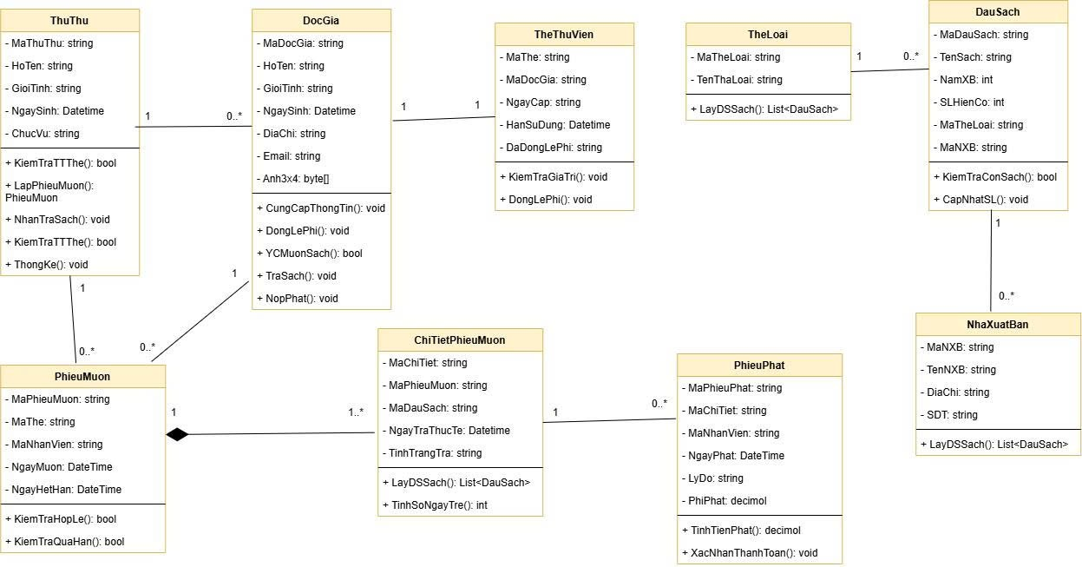
- sơ đồ activity

Activity Diagram (Sơ đồ hoạt động) cho nghiệp vụ Mượn sách

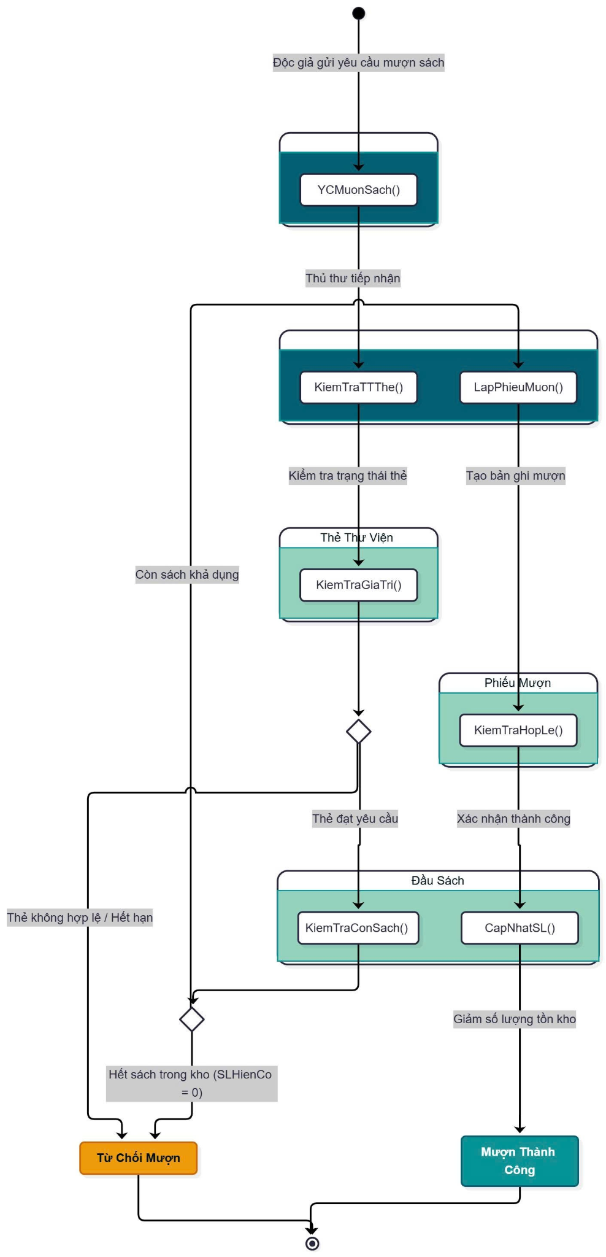
Cấp và Gia hạn thẻ thư viện
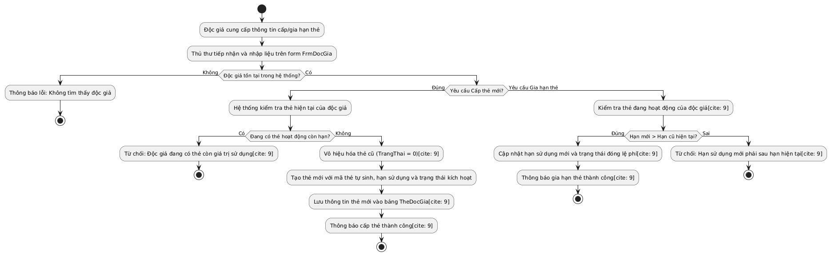
Quản lý đầu sách
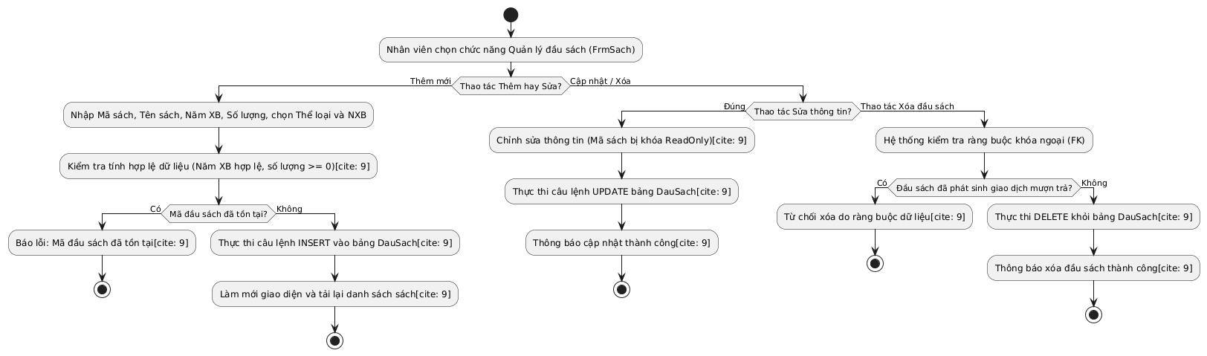
Trả sách và Lập phiếu phạt
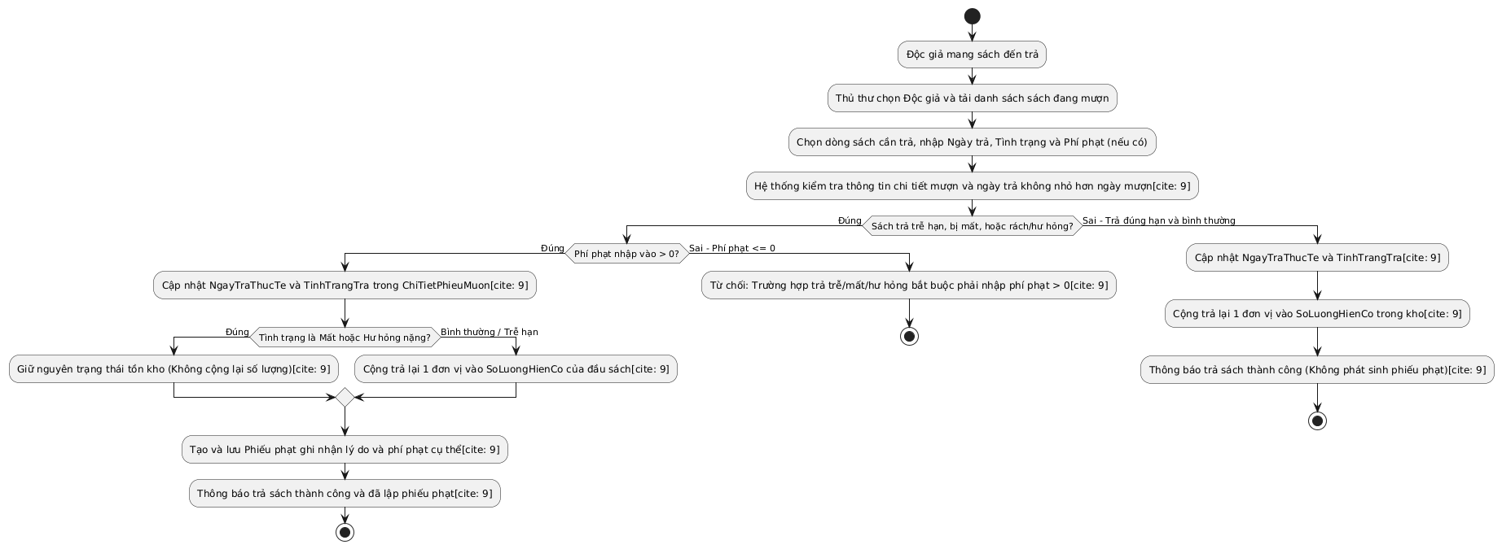

- Sql
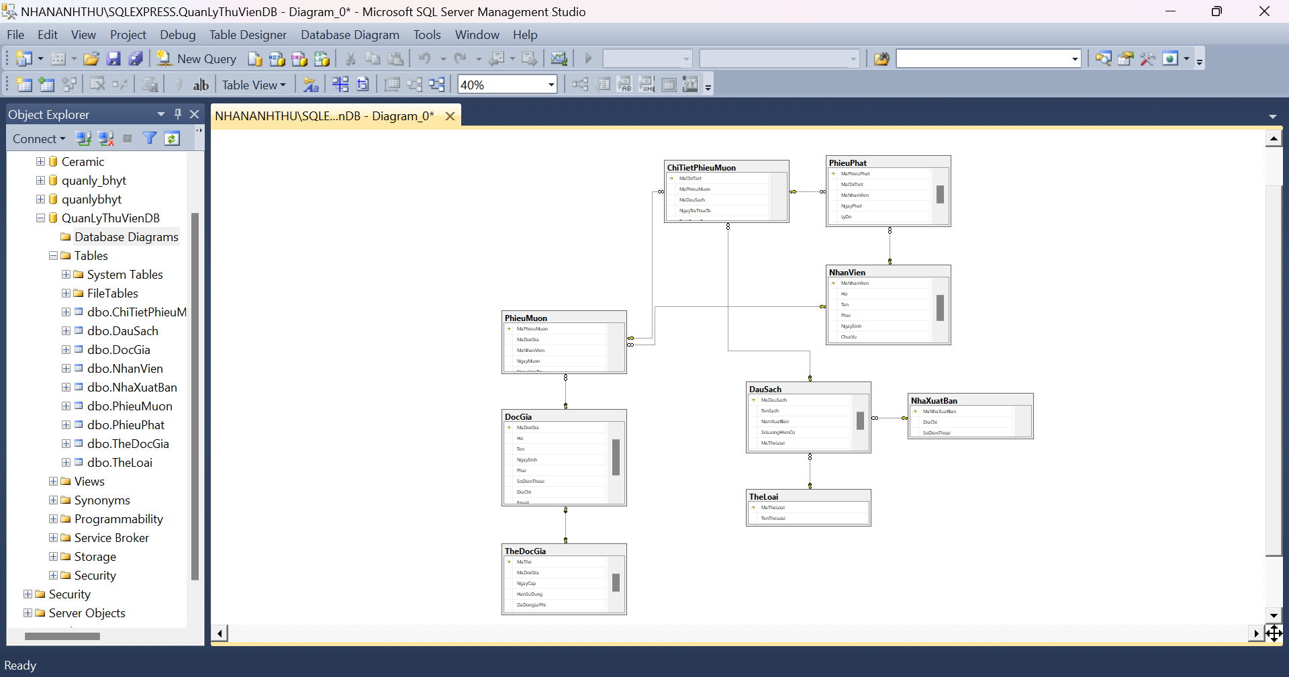
chạy code trên sql
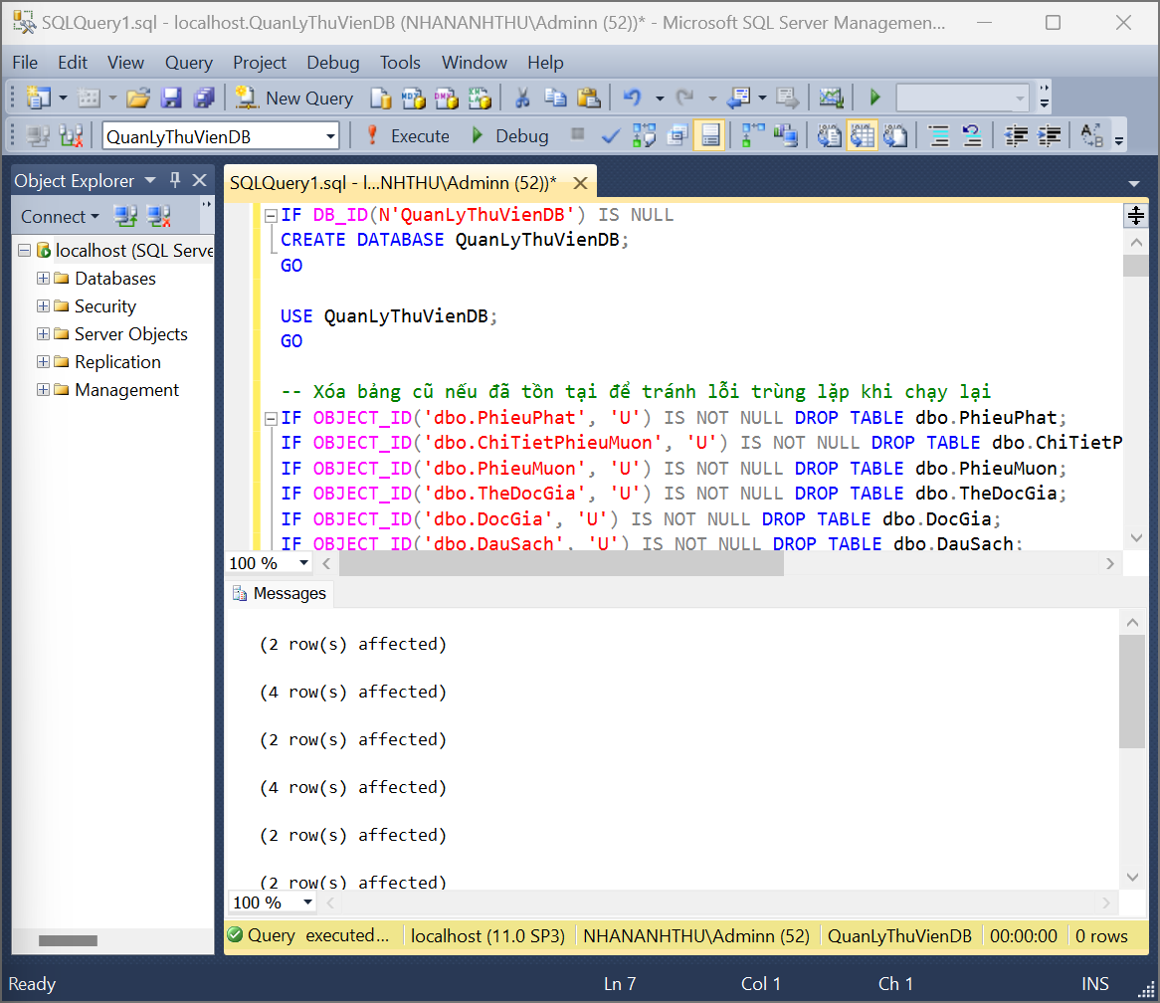
code ở sql

IF DB_ID(N'QuanLyThuVienDB') IS NULL
CREATE DATABASE QuanLyThuVienDB;
GO
USE QuanLyThuVienDB;
GO

-- Xóa bảng cũ nếu tồn tại theo thứ tự ràng buộc khóa ngoại
IF OBJECT_ID('dbo.PhieuPhat', 'U') IS NOT NULL DROP TABLE dbo.PhieuPhat;
IF OBJECT_ID('dbo.ChiTietPhieuMuon', 'U') IS NOT NULL DROP TABLE dbo.ChiTietPhieuMuon;
IF OBJECT_ID('dbo.PhieuMuon', 'U') IS NOT NULL DROP TABLE dbo.PhieuMuon;
IF OBJECT_ID('dbo.TheDocGia', 'U') IS NOT NULL DROP TABLE dbo.TheDocGia;
IF OBJECT_ID('dbo.DocGia','U') IS NOT NULL DROP TABLE dbo.DocGia;
IF OBJECT_ID('dbo.DauSach', 'U') IS NOT NULL DROP TABLE dbo.DauSach;
IF OBJECT_ID('dbo.NhaXuatBan', 'U') IS NOT NULL DROP TABLE dbo.NhaXuatBan;
IF OBJECT_ID('dbo.TheLoai', 'U') IS NOT NULL DROP TABLE dbo.TheLoai;
IF OBJECT_ID('dbo.NhanVien', 'U') IS NOT NULL DROP TABLE dbo.NhanVien;
GO

-- 1. Bảng Nhân viên
CREATE TABLE dbo.NhanVien (
MaNhanVien NVARCHAR(20) NOT NULL PRIMARY KEY,
Ho NVARCHAR(50) NOT NULL,
Ten NVARCHAR(50) NOT NULL,
Phai NVARCHAR(10) NOT NULL,
NgaySinh DATE NOT NULL,
ChucVu NVARCHAR(80) NOT NULL,
SoDienThoai NVARCHAR(20) NULL
);

-- 2. Bảng Thể loại
CREATE TABLE dbo.TheLoai (
MaTheLoai NVARCHAR(20) NOT NULL PRIMARY KEY,
TenTheLoai NVARCHAR(100) NOT NULL UNIQUE
);

-- 3. Bảng Nhà xuất bản
CREATE TABLE dbo.NhaXuatBan (
MaNhaXuatBan NVARCHAR(20) NOT NULL PRIMARY KEY,
DiaChi NVARCHAR(250) NULL,
SoDienThoai NVARCHAR(20) NULL
);

-- 4. Bảng Đầu sách
CREATE TABLE dbo.DauSach (
MaDauSach NVARCHAR(20) NOT NULL PRIMARY KEY,
TenSach NVARCHAR(200) NOT NULL,
NamXuatBan INT NOT NULL,
SoLuongHienCo INT NOT NULL CONSTRAINT CK_DauSach_SoLuong CHECK (SoLuongHienCo >= 0),
MaTheLoai NVARCHAR(20) NOT NULL,
MaNhaXuatBan NVARCHAR(20) NOT NULL,
CONSTRAINT FK_DauSach_TheLoai FOREIGN KEY (MaTheLoai) REFERENCES dbo.TheLoai (MaTheLoai),
CONSTRAINT FK_DauSach_NXB FOREIGN KEY (MaNhaXuatBan) REFERENCES dbo.NhaXuatBan (MaNhaXuatBan)
);

-- 5. Bảng Độc giả
CREATE TABLE dbo.DocGia (
MaDocGia NVARCHAR(20) NOT NULL PRIMARY KEY,
Ho NVARCHAR(50) NOT NULL,
Ten NVARCHAR(50) NOT NULL,
NgaySinh DATE NOT NULL,
Phai NVARCHAR(10) NOT NULL,
SoDienThoai NVARCHAR(20) NULL,
DiaChi NVARCHAR(250) NOT NULL,
Email NVARCHAR(150) NOT NULL,
Anh3x4 NVARCHAR(260) NULL
);

-- 6. Bảng Thẻ độc giả
CREATE TABLE dbo.TheDocGia (
MaThe NVARCHAR(30) NOT NULL PRIMARY KEY,
MaDocGia NVARCHAR(20) NOT NULL,
NgayCap DATE NOT NULL,
HanSuDung DATE NOT NULL,
DaDongLePhi BIT NOT NULL,
TrangThai BIT NOT NULL CONSTRAINT DF_TheDocGia_TrangThai DEFAULT(1),
CONSTRAINT CK_TheDocGia_Han CHECK (HanSuDung >= NgayCap),
CONSTRAINT FK_TheDocGia_DocGia FOREIGN KEY (MaDocGia) REFERENCES dbo.DocGia (MaDocGia)
);

-- 7. Bảng Phiếu mượn
CREATE TABLE dbo.PhieuMuon (
MaPhieuMuon NVARCHAR(30) NOT NULL PRIMARY KEY,
MaDocGia NVARCHAR(20) NOT NULL,
MaNhanVien NVARCHAR(20) NOT NULL,
NgayMuon DATE NOT NULL,
NgayHenTra DATE NOT NULL,
CONSTRAINT CK_PhieuMuon_Ngay CHECK (NgayHenTra >= NgayMuon),
CONSTRAINT FK_PhieuMuon_DocGia FOREIGN KEY (MaDocGia) REFERENCES dbo.DocGia (MaDocGia),
CONSTRAINT FK_PhieuMuon_NhanVien FOREIGN KEY (MaNhanVien) REFERENCES dbo.NhanVien (MaNhanVien)
);

-- 8. Bảng Chi tiết phiếu mượn
CREATE TABLE dbo.ChiTietPhieuMuon (
MaChiTiet NVARCHAR(35) NOT NULL PRIMARY KEY,
MaPhieuMuon NVARCHAR(30) NOT NULL,
MaDauSach NVARCHAR(20) NOT NULL,
NgayTraThucTe DATE NULL,
TinhTrangTra NVARCHAR(50) NULL,
CONSTRAINT UQ_CTPM_Phieu_DauSach UNIQUE (MaPhieuMuon, MaDauSach),
CONSTRAINT FK_CTPM_PhieuMuon FOREIGN KEY (MaPhieuMuon) REFERENCES dbo.PhieuMuon (MaPhieuMuon),
CONSTRAINT FK_CTPM_DauSach FOREIGN KEY (MaDauSach) REFERENCES dbo.DauSach (MaDauSach)
);

-- 9. Bảng Phiếu phạt
CREATE TABLE dbo.PhieuPhat (
MaPhieuPhat NVARCHAR(35) NOT NULL PRIMARY KEY,
MaChiTiet NVARCHAR(35) NOT NULL,
MaNhanVien NVARCHAR(20) NOT NULL,
NgayPhat DATE NOT NULL,
LyDo NVARCHAR(250) NOT NULL,
PhiPhat DECIMAL(18,0) NOT NULL CONSTRAINT CK_PhieuPhat_Phi CHECK (PhiPhat >= 0),
CONSTRAINT FK_PhieuPhat_CTPM FOREIGN KEY (MaChiTiet) REFERENCES dbo.ChiTietPhieuMuon (MaChiTiet),
CONSTRAINT FK_PhieuPhat_NhanVien FOREIGN KEY (MaNhanVien) REFERENCES dbo.NhanVien (MaNhanVien)
);
GO
- Code trên visual
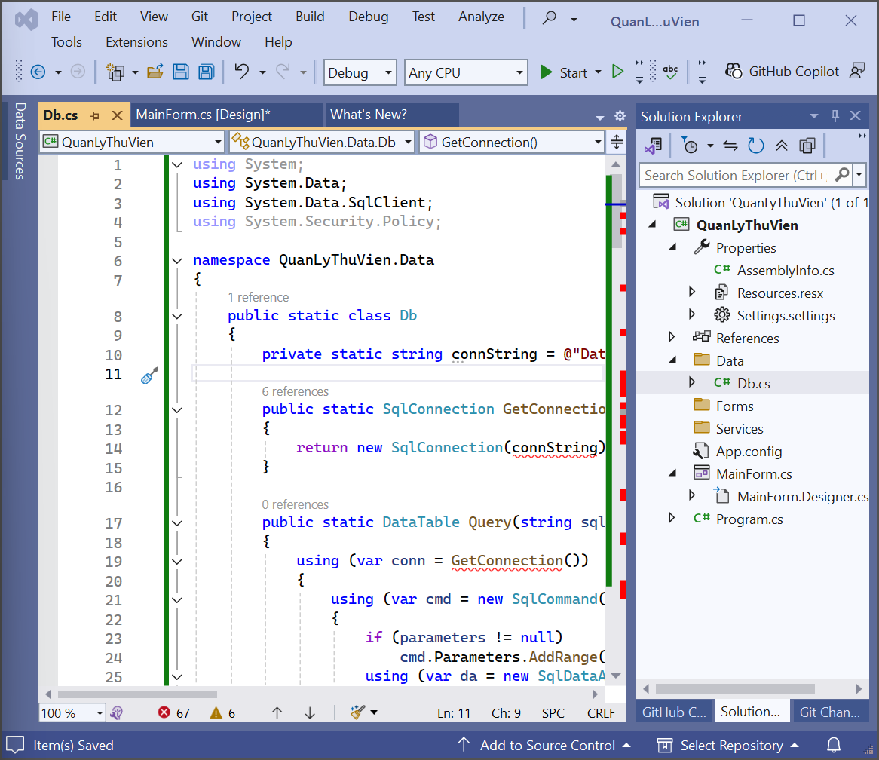
- form chính
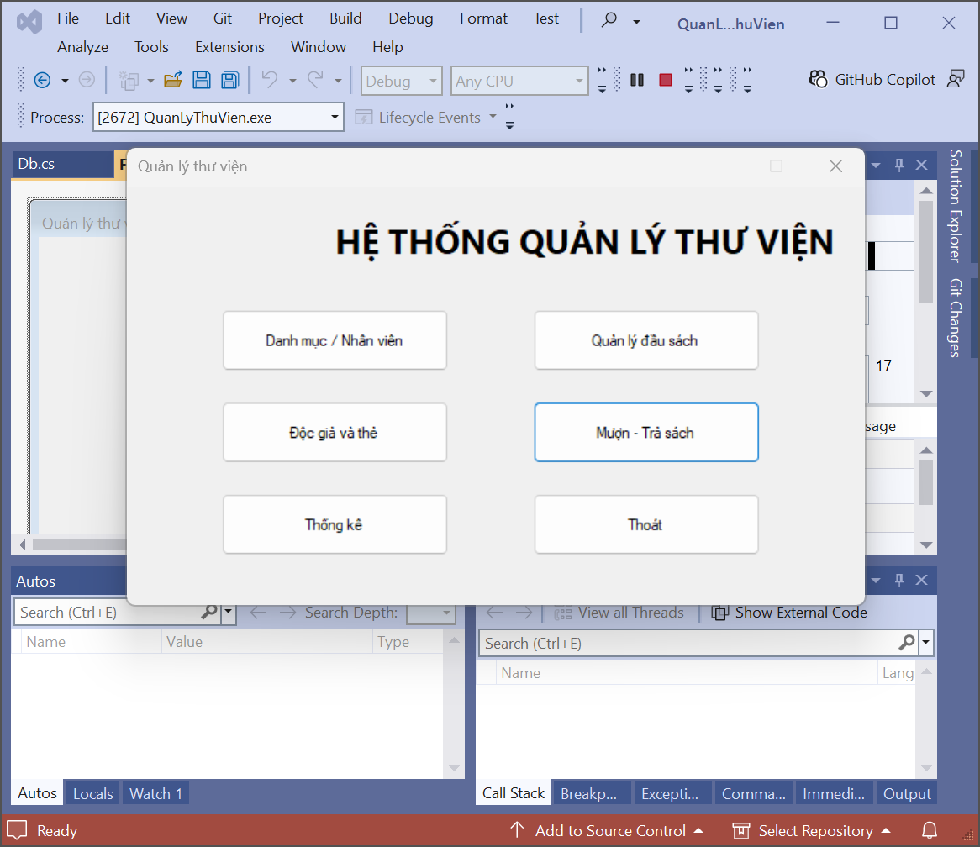
- from bảng phụ
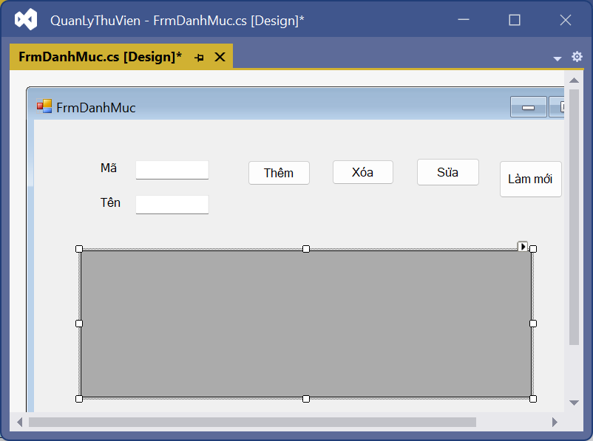
- form bảng chi tiết
